Firma: |  | Betriebsanweisung  Warnkleidung | Stand: TT.MM.JJJJ
 | Anwendungsbereich
Betrieb:
Arbeitsbereich, Arbeitsplatz:
Tätigkeit: Umgang mit Warnkleidung
 | Gefahren für Mensch und Umwelt
 | - Angefahren oder Überfahren werden durch Fahrzeuge und Transportmittel
 | Schutzmaßnahmen und Verhaltensregeln
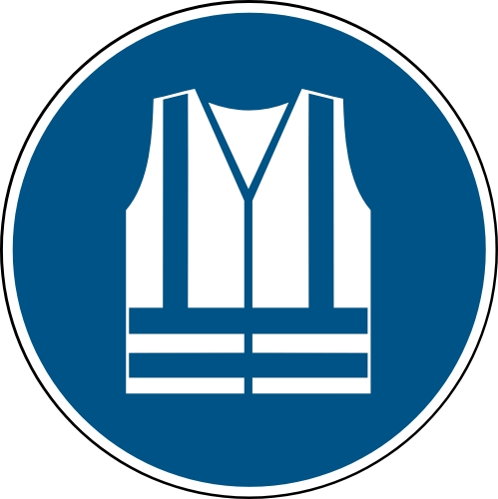 | - bei Tätigkeiten im Straßenverkehr Warnkleidung tragen, hierzu zählen auch unplanmäßige Tätigkeiten, z. B. Pannen und Reparaturen wie Reifenwechsel, Warndreieck aufstellen, Erste-Hilfe etc.  - bei ausreichenden Sichtverhältnissen und Geschwindigkeiten kleiner 60km/h: Warnkleidung der Klasse 2 tragen, z. B. Weste oder T-Shirt  - bei schlechten Sichtverhältnissen, Dunkelheit, Überquerung mehrspuriger Straßen oder Geschwindigkeiten über 60km/h: Warnkleidung der Klasse 3 tragen, z. B. Warnjacke oder T-Shirt/Weste kombiniert mit Latzhose oder Rundbundhose  - im innerbetrieblichen Verkehr besteht in folgenden Bereichen Tragepflicht einer Warnweste/einer Warnjacke: z. B. Laderampe, Verladezone, Kommissionierzone und auf Verkehrswegen auf dem Firmengelände (bitte je nach Gefährdungsbeurteilung anpassen)  - Kfz für eigene Pannenfälle wie folgt ausrüsten: mindestens eine Warnweste der Klasse 2, besser: eine Weste für jede mitfahrende Person  - Warnkleidung geschlossen tragen  - Warnkleidung bei Verschmutzung reinigen, um Warnwirkung zu erhalten – dabei maximale Anzahl der Waschzyklen und Waschhinweise des Herstellers im eingenähten Etikett beachten  - Warnkleidung nicht mit Rucksäcken, Jacken oder ähnlichem verdecken  - nur die ausgegebene Warnkleidung in fluoreszierend gelb, fluoreszierend rot und fluoreszierend orange-rot tragen – grüne oder blaue Kleidung ist keine Warnkleidung und somit nicht zulässig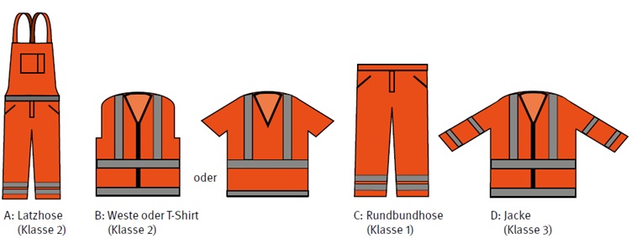
 | Verhalten bei Störungen und im Gefahrfall
- Führungskraft (Name) informieren (Telefonnummer)
- defekte und verschlissene Warnkleidung austauschen
 | Verhalten bei Unfällen – Erste Hilfe |  |  | Notruf: 112
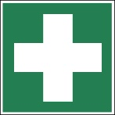 | - Erste Hilfe leisten:  - Erste-Hilfe-Einrichtungen: (Was ist wo?)  - Ersthelferinnen und Ersthelfer: (Namen, Telefonnummern)  - (Notrufnummern)  - ggf. besondere betriebliche Erste-Hilfe-Maßnahmen: (Was?)  - Erste-Hilfe-Leistungen dokumentieren
 | Instandhaltung, Entsorgung
 | - Warnkleidung bei Verschmutzungen waschen, bei Beschädigungen austauschen
Datum, Unterschrift

Dieses Muster muss an die betrieblichen Gegebenheiten angepasst werden. Die Versicherten sind auf Grundlage der Betriebsanweisung zu unterweisen.

